カルテ番号 令和 年 月 日
らいおんハート内科整形外科リハビリクリニック問診票
※必ずすべてご記入下さい

フリガナ （ 明治・大正・昭和・平成・令和 ） 年 月 日生

氏名 年齢： 才 ご職業：

住所 〒 電話 - -
緊急連絡先（携帯） - -
1．現在お困りの症状（分かれば病名も）をお困りの順にすべてお書きください。

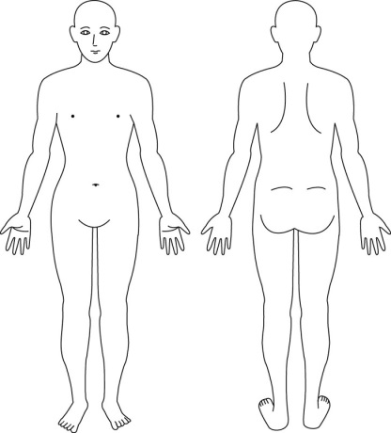

２．これまでの経過をお書きください

※痛みがある場合、下の目盛りでどのくらい痛いのか数字を〇で囲み、
右上の身体の部位に○をつけて下さい。
痛みはない
耐えられないほど痛い

０ １ ２ ３ ４ ５ ６ ７ ８ ９ １０

3. 上記以外に、今までにかかった病気や症状、アレルギー（薬、注射、食品など）があればお書きください。
なし・あり（ ）
お薬手帳 （ あり・なし ）
介護保険 （ あり・なし ）
診療情報提供書（あり・なし）
退院証明書 （ あり・なし ）
4. 当院以外の病院・医院にかかっていればお教えください。
病院・医院名（ ） 服薬中の薬（ ）

5. 嗜好品について
タバコ：１日に（ ）本（ ）年・周囲の人が吸う／お酒：１日にビール（ ）本・日本酒（ ）合

6. 現在妊娠中ですか？もしくは妊娠している可能性はありますか？
（ 妊娠の可能性はない ・ 妊娠の可能性はある ・ 妊娠している ・ 授乳中 ・ 生後 ヶ月 ）

7. 当院はリハビリ治療に特化しております。リハビリ治療を希望しますか？
はい いいえ わからない
※リハビリに関して詳しく知りたい方はセラピストが説明いたします。受付までお声掛けください

８. 当院をどのようにお知りになりましたか？
≪ 新聞・ホームページ・口コミ・セミナー・ご紹介・他院からの紹介・近いから・以前受診したから ≫
（ご紹介者・ご紹介病院名： ）

